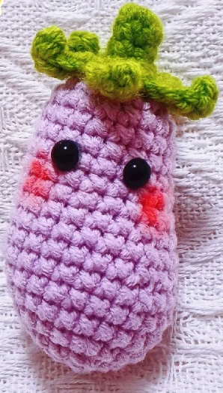
茄子钩织说明
一．本项目使用的材料：
工具
用线:4股毛线 钩针:2.5mm或3.00mm

二．本项目用到的针法：
锁针(ch)
引拔（SL）
短针（X）
短针减针（A）
中长针（T）
长针(F)
长针加针(FV)
空1针(K)

三．钩织步骤：（图解）
茄子主体
R1:环起6X
第一圈：环起6个短针，与本圈第一针引拔；
R2:6V
第二圈： 6个短针加针，与本圈第一针引拔；
R3:6(X.V)
第三圈：1个短针+1个短针加针，作为一组花样，钩6组，与本圈第一针引拔；
R4:6(2X.V)
第四圈：2个短针+1个短针加针，作为一组花样，钩6组，与本圈第一针引拔；
R5-R6:24X
第五至六圈：不加不减钩24个短针，与本圈第一针引拔；
R7:9X.A.2X.A.9X
第7圈：9个短针+1个短针减针+2个短针+1个短针减针+9个短针，与本圈第一针引拔；
R8:22X
第八圈：22个短针，与本圈第一针引拔；
R9:8X.A.2X.A.8X
第九圈：8个短针+1个短针减针+2个短针+1个短针减针+8个短针，与本圈第一针引拔；

R10:20X
第十圈：20个短针，与本圈第一针引拔；

R11:8X.2A.8X
第十一圈：8个短针+2个短针减针+8个短针，与本圈第一针引拔；
R12-R15:18X
第十二圈至十五圈：18个短针，与本圈第一针引拔；
R16:6(X.A)
第十六圈：1个短针+1个短针减针，作为一组花样，钩6组，与本圈第一针引拔；
R17:6A
第十七圈：本圈采用缝合减针的方式，一边减一边塞填充棉，断线后留10cm长用于缝合藏线用。

茄蒂 绿色
R1:环起5X
第一圈：环起5个短针，与本圈第一针引拔；
R2-R3:5X
第二至三圈：不加不减钩5个短针，与本圈第一针引拔；
R4:5V
第四圈：5个短针加针，与本圈第一针引拔；

R5:5CH倒二钩SL.X.T.F，k，sl 重复
第五圈：起5个辫子针，倒回来第二针上开始 钩1针引拔针+1个短针+1针中长针+1针长针，空1针，然后引拔1针，重复5组，与本圈第一针引拔后断线10cm用于缝合在主体上方，藏线用。

备注：
本产品为手工DIY材料包，非玩具。部分套装可能包含小零件（如眼睛/扣子等）、金属针/钩针等尖锐部件，或铁丝等金属配件，具体以实物为准。请远离3岁以下儿童，14岁以下需成人监护使用。使用与收纳时注意尖锐部件可能造成刺伤/划伤风险。

